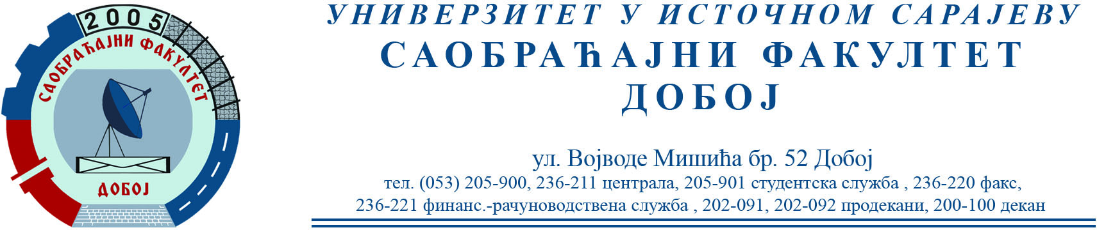

REZULTATI PRVOG KOLOKVIJUMA IZ PREDMETA TEHNIČKI ELEMENTI ODRŽANOG 25.11.2022.

Prvi kolokvijum položili su:
- Đuričić Dragan 1631/21
- Stojanović Milica 1588/21
- Purić Ljubana 1598/21
- Tešanović Tamara 1596/21
- Ilić Jelena 1573/21

Predmetni profesor:
Prof. dr Milan Milotić, vanredni profesor

Predmetni asistent:
Milan Eremija, dipl. inž. saob.

